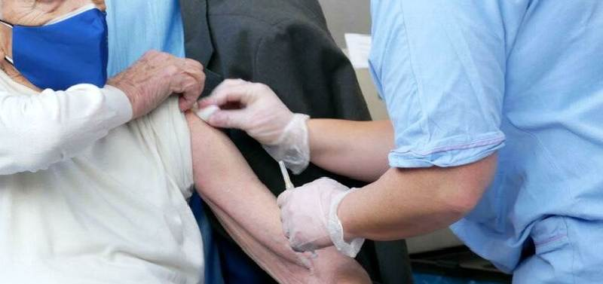

In Italia vaccinato solo il 23% degli over 80, Sicilia al 17%

La Sicilia WEB [venerdì 26 Marzo 2021](https://www.lasiciliaweb.it/2021/03/26/in-italia-vaccinato-solo-il-23-degli-over-80-sicilia-al-17/)

In Italia sono stati finora vaccinati (compreso il richiamo) 983.320 ultraottantenni, pari al 23,52% di questa fascia di popolazione, secondo i nuovi dati pubblicati sul sito governo.it e aggiornati alle 8 di stamani. Gli over 80 che hanno ricevuto la prima dose sono 2.173.782, il 48,74%.

In Italia 8 regioni hanno finora vaccinato (con due dosi) meno del 20% degli ultraottantenni: si tratta di Sardegna col 6,32%, Toscana 10,47%, Calabria 13,03%, Umbria 16,57%, Lombardia e Puglia 17,28%, **Sicilia 17,86%** e Abruzzo 18,49.

Al capo opposto della classifica ci sono, in testa, la Provincia autonoma di Trento con il 41,37% degli over 80 vaccinati e la Provincia autonoma di Bolzano (35,73%). Tra le Regioni la migliore è la Basilicata con il 34,88%, poi l’Emilia Romagna con il 30,18%. Tra le altre regioni il Lazio è al 27,56%, il Veneto al 21,03%, il Piemonte al 21,97%.

In Italia è stato finora vaccinato con due dosi appena l’1,62% degli over 70 (tra i 70 e i 79 anni), pari a 96.312 persone. Hanno invece ricevuto la prima dose in questa fascia d’età il 5,64% del totale, pari a 352.227 soggetti. La regione che ne ha vaccinati con richiamo di più è la Valle d’Aosta con il 2,76%, sul fondo della classifica la Puglia con lo 0,99%.

Per quanto riguarda il personale scolastico, sono stati finora vaccinate con due dosi 5.599 persone, pari ad appena lo 0,87% del totale. Ad aver ricevuto la prima dose in questa categoria sono stati invece 874.810 soggetti, pari al 56,56% del totale. La Valle d’Aosta è riuscita a vaccinare con richiamo il 12,60% del personale scolastico, mentre tutte le altre regioni non arrivano nemmeno all’1%, tranne la Campania che ha vaccinato l’1,02% del totale.

Tutto questo mentre arriva una notizia confortante: entro la fine del 2021 la produzione mondiale dei vaccini anti Covid-19 potrebbe raggiungere quasi 9,5 miliardi di dosi, e altri 77 candidati vaccini stanno completando la sperimentazione. Lo scenario è presentato dalla rivista Nature ed è basato sui dati forniti dalla società di analisi Airfinity.

A partire dall’inizio dell’anno nel mondo sono state prodotte 413 milioni di dosi, la maggior parte delle quali dall’americana Pfizer con la tedesca BioNTech (119 milioni). Seguono la cinese Sinovac (91), l’anglo-svedese AstraZeneca (83) l’americana Moderna (61) e, a distanza, i vaccini della cinese Sinopharm (38), il russo Sputnik V (10), l’indiano Bharat (5,5) e infine quelli dell’americana Johnson&Johnson (4) e della cinese CanSino (2).